Министерство образования Республики Беларусь

Учреждение образования

«Белорусский государственный университет информатики и радиоэлектроники»

Кафедра электронных вычислительных машин

Лабораторная работа №1

«Исследование работы логических элементов»

Проверил: Выполнили:

Тарасюк И. С. ст. гр. 350503 Губаревич А. В.

Ганецкий В. В.

Минск 2025

**1 Цель работы**

Цель данной работы – исследование и анализ работы цифровых устройств, а также изучение их логических элементов для понимания основ цифровой электроники и принципов функционирования различных логических элементов.

**2 Ход работы**

**2.1 Логический элемент «НЕ»**

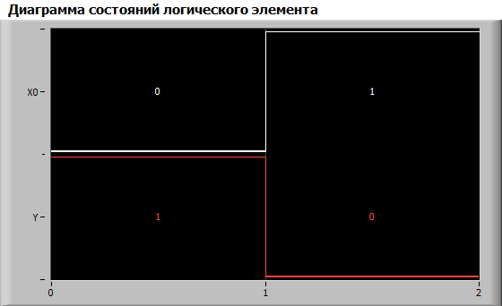

Рисунок 2.1.1 – Диаграмма состояний логического элемента «НЕ»

Таблица 2.1.1 – истинности логического элемента «НЕ»

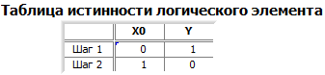



Рисунок 2.1.2 – Графическое отображение логического элемента «НЕ»

Реализуемая функция: . Реализация на «И-НЕ», «ИЛИ-НЕ».

 

Рисунок 2.1.3 – Графическое отображение логического элемента «НЕ», реализованного на базе «И-НЕ», «ИЛИ-НЕ»

**2.2 Логический элемент «И»**

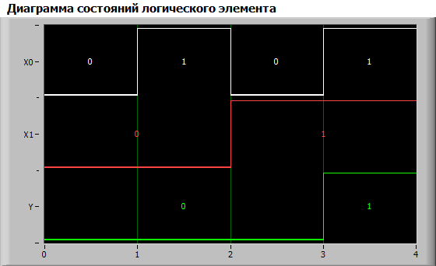

Рисунок 2.2.1 – Диаграмма состояний логического элемента «И»

Таблица 2.2.1 – истинности логического элемента «И»

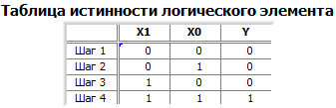



Рисунок 2.2.2 – Графическое отображение логического элемента «И»

Реализуемая функция: . Реализация на «И-НЕ», «ИЛИ-НЕ».





$$x_{1}x_{2}=\overset{̿}{x_{1}∙x_{2}}=\overline{\overline{x_{1}}+\overline{x_{2}}}$$

Рисунок 2.2.3 – Графическое отображение логического элемента «И», реализованного на базе «И-НЕ», «ИЛИ-НЕ»

**2.3 Логический элемент «И-НЕ»**

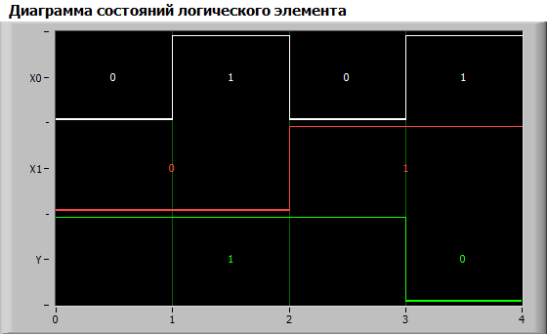

Рисунок 2.3.1 – Диаграмма состояний логического элемента «И-НЕ»

Таблица 2.3.1 – истинности логического элемента «И-НЕ»

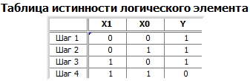



Рисунок 2.3.2 – Графическое отображение логического элемента «И-НЕ»

Реализуемая функция: . Реализация на «ИЛИ-НЕ».



$$\overline{x_{1}x_{2}}=\overline{x_{1}}+\overline{x_{2}}=\overline{\overline{\overline{x_{1}}+\overline{x_{2}}}}$$

Рисунок 2.3.3 – Графическое отображение логического элемента «И-НЕ», реализованного на базе «ИЛИ-НЕ»

**2.4 Логический элемент «ИЛИ»**

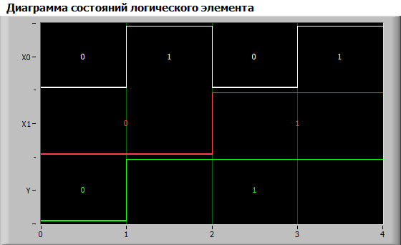

Рисунок 2.4.1 – Диаграмма состояний логического элемента «ИЛИ»

Таблица 2.4.1 – истинности логического элемента «ИЛИ»

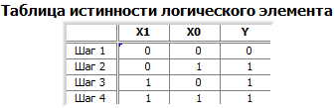



Рисунок 2.4.2 – Графическое отображение логического элемента «ИЛИ»

Реализуемая функция: . Реализация на «И-НЕ» и «ИЛИ-НЕ».





$$x_{1}+x_{2}=\overset{̿}{x_{1}+x_{2}}=\overline{\overline{x_{1}}∙\overline{x_{2}}}$$

Рисунок 2.4.3 – Графическое отображение логического элемента «ИЛИ», реализованного на базе «И-НЕ», «И-НЕ»

**2.5 Логический элемент «ИЛИ-НЕ»**

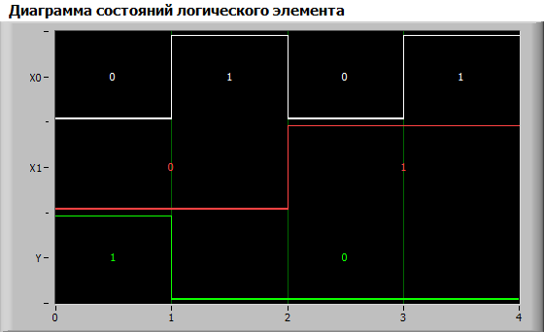

Рисунок 2.5.1 – Диаграмма состояний логического элемента «ИЛИ-НЕ»

Таблица 2.5.1 – истинности логического элемента «ИЛИ-НЕ»

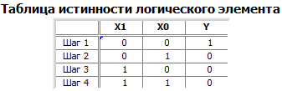



Рисунок 2.5.2 – Графическое отображение логического элемента «ИЛИ-НЕ»

Реализуемая функция: . Реализация на «И-НЕ».



$$\overline{x_{1}+x_{2}}=\overline{x_{1}}⋅\overline{x_{2}}=\overset{̿}{\overline{x_{1}}∙\overline{x_{2}}}$$

Рисунок 2.5.3 – Графическое отображение логического элемента «ИЛИ-НЕ», реализованного на базе «И-НЕ»

**2.6 Логический элемент «Искл. ИЛИ»**

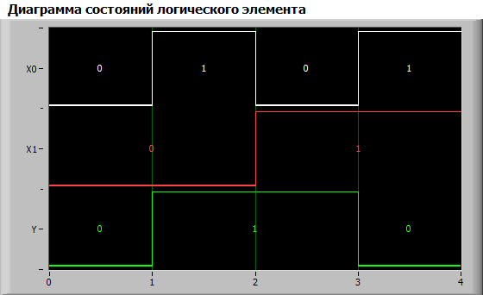

Рисунок 2.6.1 – Диаграмма состояний логического элемента «Искл. ИЛИ»

Таблица 2.6.1 – истинности логического элемента «Искл. ИЛИ»

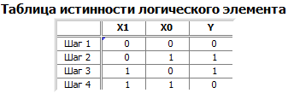



Рисунок 2.6.2 – Графическое отображение логического элемента «Искл. ИЛИ»

Реализуемая функция: . Реализация на «И-НЕ», «ИЛИ-НЕ».





$$\overline{x_{1}}x_{2}+x_{1}\overline{x_{2}}=\overline{\overline{\overline{x_{1}}x_{2}}∙\overline{x_{1}\overline{x_{2}}}}=\overline{(x_{1}+\overline{x_{2}})∙(\overline{x_{1}}+x_{2})}=\overset{̿}{\overline{x_{1}+\overline{x_{2}}}+\overline{\overline{x_{1}}+x_{2}}}$$

Рисунок 2.6.3 – Графическое отображение логического элемента «Искл. ИЛИ», реализованного на базе «И-НЕ», «ИЛИ-НЕ»

**Выводы**

Были выполнены задания с «НЕ», «И», «И-НЕ», «ИЛИ», «ИЛИ-НЕ», «Искл. ИЛИ» и получены их таблицы истинности, диаграммы состояний. Так же были построены данные логические элементы, основываясь на базовых логических элементах «И-НЕ» и «ИЛИ-НЕ».